GD&ĐT QUẬN LONG BIÊN  TRƯỜNG TIỂU HỌC THẠCH BÀN A  ĐỀ CHÍNH THỨC  Họ tên: ………………………………  Lớp 3… |  | Thứ …… ngày …… tháng ……năm 2024  BÀI KIỂM TRA ĐỊNH KÌ CUỐI KÌ I  Năm học 2024-2025  Môn: Tin học - Lớp 3  (Thời gian: 40 phút)
Điểm | Nhận xét của giáo viên  ...............................................................................................................  ...............................................................................................................

PHẦN I/ LÍ THUYẾT (6 điểm)
Em hãy khoanh tròn vào đáp án đúng hoặc làm theo yêu cầu
Câu 1: Máy tính để bàn gồm có mấy bộ phận chính?
A. 1 B. 4 C. 2 D. 3
Câu 2: Em hãy chọn một số đồ vật dưới đây để ghép thành một chiếc máy tính để bàn
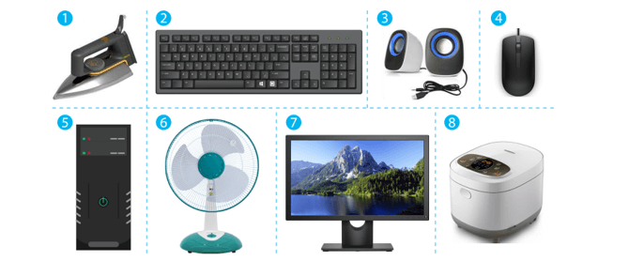
A. 2, 3, 5, 7 B. 2, 4, 6, 7 C. 2, 4, 5, 7 D. 4, 5, 6, 7
Câu 3. Chọn tư thế ngồi đúng khi sử dụng máy tính?
A.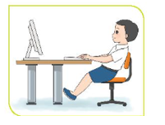 B.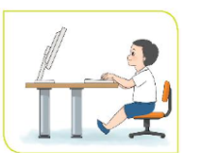
C.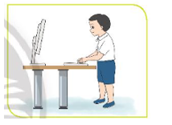 D.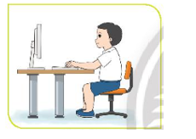
Câu 4. Để tắt máy tính em thực hiện những thao tác gì?
A. Vào Start\ Shut down. B. Vào Start\ Stand By.
C. Vào Start\ Restart. D. Vào Start\ Turn Off.
Câu 5. Hàng phím nào có 2 phím có gai F và J làm mốc cho việc đặt các ngón tay khi gõ?
A. Hàng phím trên B. Hàng phím số
C. Hàng phím dưới D. Hàng phím cơ sở
Câu 6. Các thao tác sử dụng chuột gồm:
A. Di chuyển chuột, nháy chuột
B. Nháy đúp chuột, kéo thả chuột
C. Di chuyển chuột, nháy chuột, nháy đúp chuột, kéo thả chuột, nháy chuột phải
D. Kéo thả chuột, nháy chuột
Câu 7. Nhấn nút trái chuột liên tiếp 2 lần rồi thả ngón tay, gọi là … chuột
A. Nháy B. Nháy đúp
C. Kéo thả D. Di chuyển
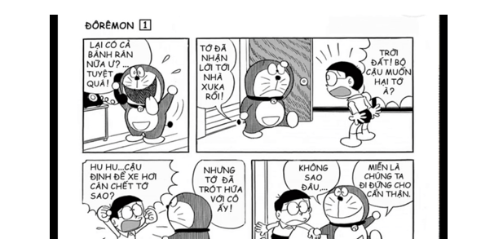
Câu 8. Trong trang truyện tranh sau, có những dạng thông tin nào?
A. Chỉ có dạng chữ.
B. Dạng chữ và dạng hình ảnh.
C. Dạng chữ và dạng âm thanh.
D. Dạng chữ, dạng hình ảnh và dạng âm thanh.
Câu 9. Nghe tiếng còi xe cứu thương, cứu hỏa, người tham gia giao thông quyết định như thế nào?
A. Tăng tốc độ tối đa.
B. Quan sát xem có phương tiện giao thông đang đến gần không.
C. Không nhường đường.
D. Nhường đường cho xe cứu thương, cứu hỏa.
Câu 10. Trên Internet, thông tin nào sau đây phù hợp với lứa tuổi học sinh?
A. Thông tin mua, bán trực tuyến.
B. Phim hoạt hình thiếu nhi.
C. Phim, ảnh 18+.
D. Cảnh bạo lực của một số trò chơi trực tuyến.
Câu 11. Khi làm việc với máy tính, chỗ ngồi như thế nào là hợp lí?
A. Chỗ ngồi đủ ánh sáng, nguồn sáng chiếu thẳng vào màn hình hoặc vào mắt.
B. Chỗ ngồi đủ ánh sáng, nguồn sáng không chiếu thẳng vào màn hình hoặc vào mắt.
C. Chỗ ngồi không đủ ánh sáng, nguồn sáng không chiếu thẳng vào màn hình hoặc vào mắt.
Câu 12. Các phím xuất phát là:
A. Phím “A S D F và J K L” ; B. Phím “A S D F”
C. Phím “J K L” ; D. Phím “ A S D F G H”
PHẦN 2/ THỰC HÀNH (4 điểm)
Sử dụng các công cụ đã học trong phần mềm vẽ tranh Paint, em hãy vẽ hình theo mẫu và tô màu.
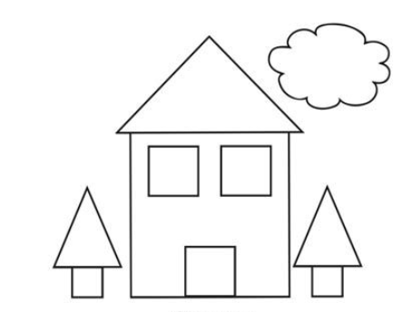
Mẫu : Ngôi nhà của em

-----hết-----

GIÁO VIÊN TIN HỌC  Hà Thị Yến Hoa | BAN GIÁM HIỆU  Phan Thị Thanh Bình

PHÒNG GD&ĐT QUẬN LONG BIÊN  TRƯỜNG TIỂU HỌC THẠCH BÀN A  ĐỀ CHÍNH THỨC | ĐÁP ÁN ĐỀ KIỂM TRA CUỐI HỌC KÌ I  Môn: Tin học - Lớp 3  Năm học: 2024 - 2025

HƯỚNG DẪN CHẤM

PHẦN I/ LÍ THUYẾT (6 điểm)
Khoanh tròn vào đáp án đúng hoặc làm theo yêu cầu
Câu | Đáp án
1 | B
2 | C
3 | D
4 | A
5 | D
6 | C
7 | B
8 | B
9 | D
10 | B
11 | B
12 | A

PHẦN II/ THỰC HÀNH ( 4 điểm)
- Khởi động phần mềm Paint: 0.5 điểm
- Vẽ hình: 2 điểm
- Tô màu cho tranh: 1,5 điểm

